USER GUIDE

Proyek Teknologi Web



Pengajar: Yustus

26415007 Alex Christopher

26415126 Kevin Sutanto

26415128 Danis

26415017 Joshua Wiguna

LOGIN

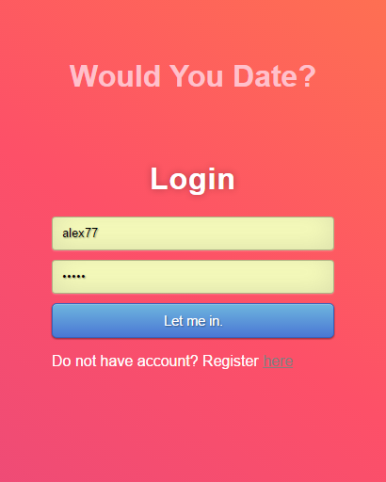

* Masukkan **username** yang sudah terdaftar dan **password** account
* Jika belum punya account, buat accunt dengan masuk ke register page (Register here)
* Masuk dengan tombol Login

Note: Anda hanya bisa menggunakan fasilitas di website ini setelah anda login

REGISTER

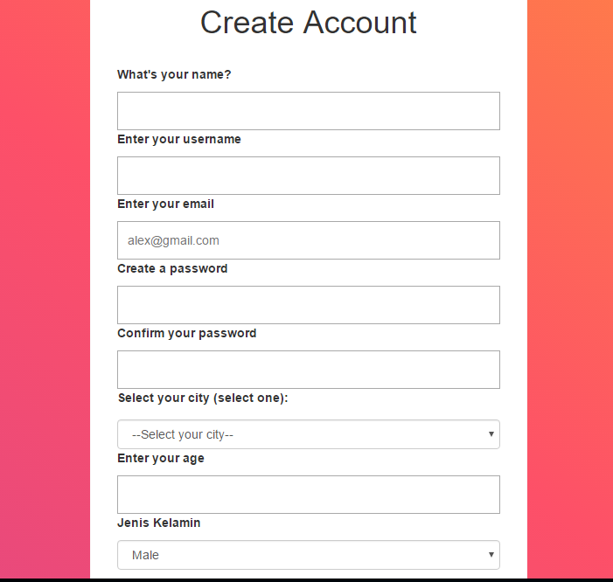

* Masukkan semua data yang sudah ditentukan
* Jika ingin dibatalkan, tekan tombol back
* Jika sudah selesai mengisi data, tekan tombol OK

HOME

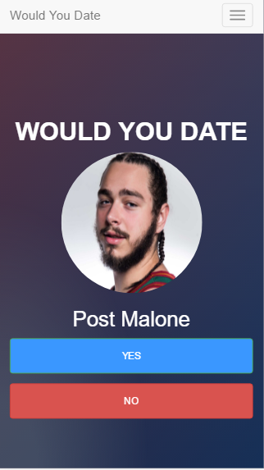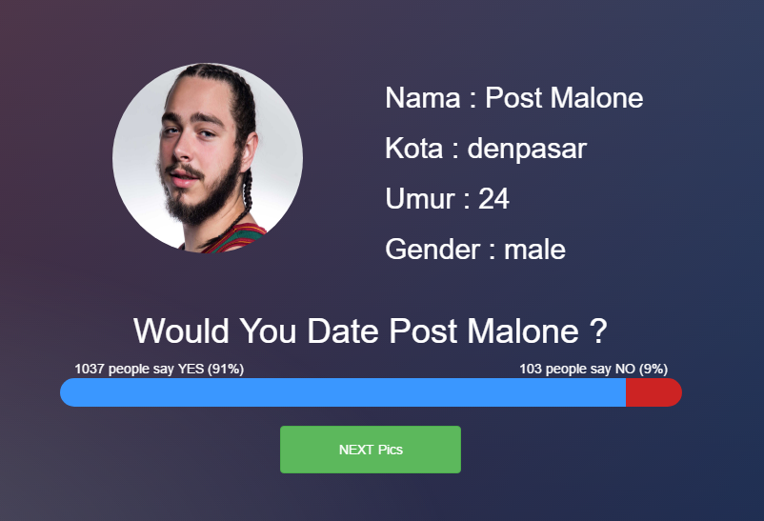

Di home, kamu akan diberi profile orang2 secara acak dan kamu diberi kesempatan untuk memvoting YA atau TIDAK jika ditanyai WOULD YOU DATE *name* ?

Setelah mem-vote, anda diberi hasil voting keseluruhan dari user-user lain yang pernah lakukan vote ke orang tersebut.

Search

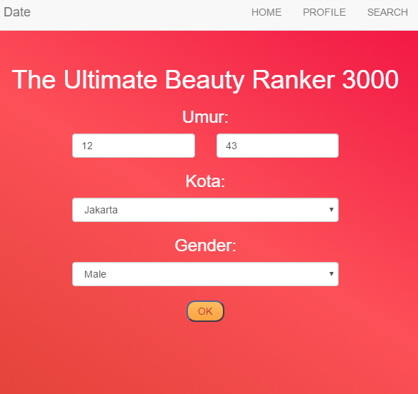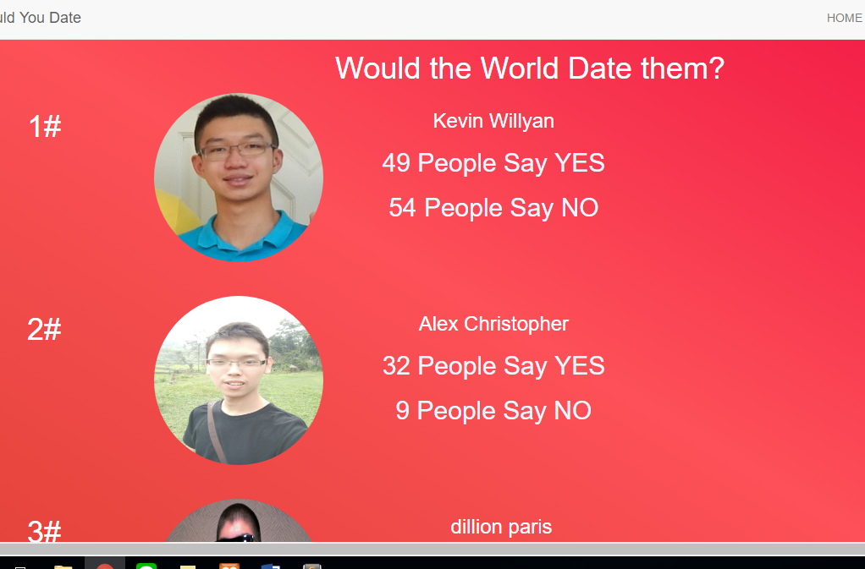

Cari ranking orang tertampan atau tercantik sesuai dengan seleramu. Kamu bias cari berdasarkan umur, asal kota dan gender mereka

Untuk **Dummy Search** :

**age 12-40**

**kota surabaya**

Profile

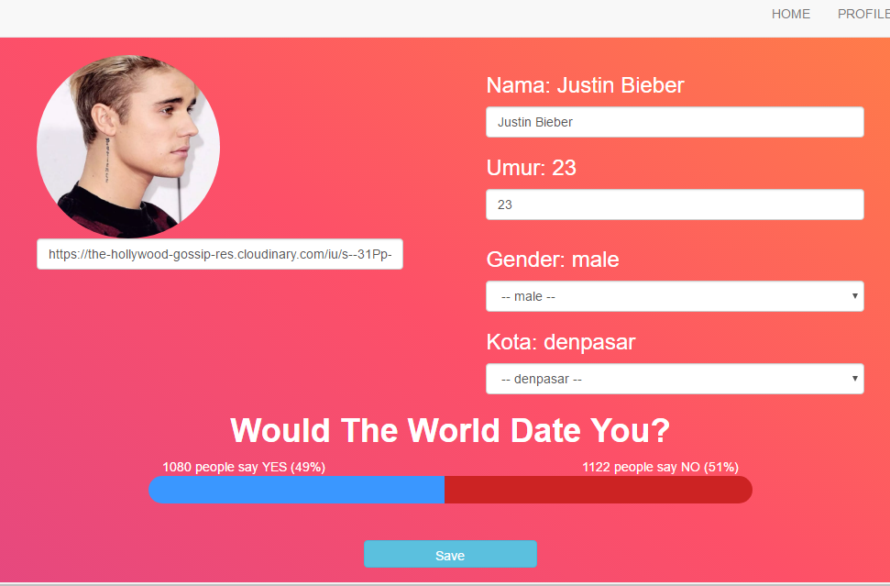

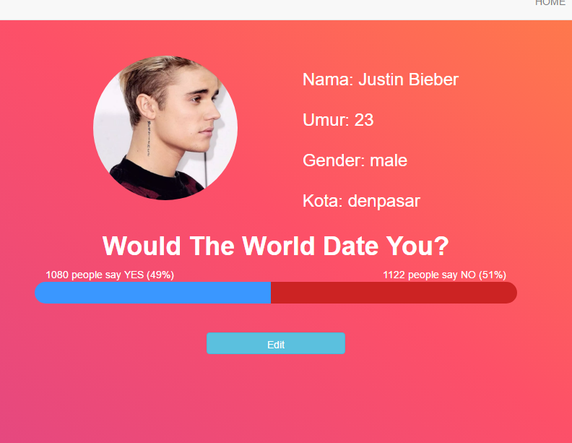

* Check berapa rating kecantikan kamu dan personalisasi profile kamu sesuka hati